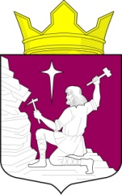

Российская Федерация

Республика Карелия

Лоухский муниципальный район

Администрация Малиновараккского сельского поселения

ПОСТАНОВЛЕНИЕ № 14

п. Малиновая Варакка «28» июля 2025 года

«О признании утратившим силу Постановления
Администрации Малиновараккского сельского
поселения от 29.11.2024 г. № 14 «Об установлении и введении в действие туристического налога
на территории Малиновараккского сельского поселения»

В целях устранения правовых коллизий, Администрация Малиновараккского сельского поселения

ПОСТАНОВЛЯЕТ:

- Постановление Администрации Малиновараккского сельского поселения от 29.11.2024 г. № 14 «Об установлении и введении в действие туристического налога
на территории Малиновараккского сельского поселения» признать утратившим силу.
2. Контроль за исполнением настоящего Постановления оставляю за собой.

Глава
Малиновараккского
сельского поселения В.Я. Сидорко

